ИНФОРМАЦИОННОЕ СООБЩЕНИЕ О ПОДАЧЕ В СУД ЗАЯВЛЕНИЙ

Уважаемые граждане!
Заболотский сельский исполнительный комитет в соответствии с пунктом 13 Указа Президента Республики Беларусь от 24 марта 2021 г. № 116
«Об отчуждении жилых домов в сельской местности и совершенствовании работы с пустующими домами» информирует о направлении сельским исполнительным комитетом в суд Смолевичского района заявления о признании бесхозяйными жилых домов, расположенных по следующим адресам:
Местонахождение дома | Минская область, Смолевичский район, Заболотский с/с,  дер. Подыгрушье, ул. Центральная, д. 1 | Минская область, Смолевичский район, Заболотский с/с,  дер. Черниковщина, ул. Центральная, д. 63
Фото дома | 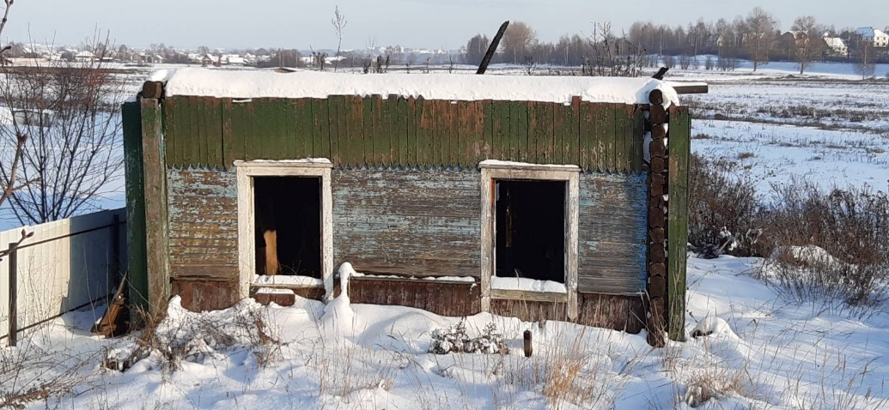 | 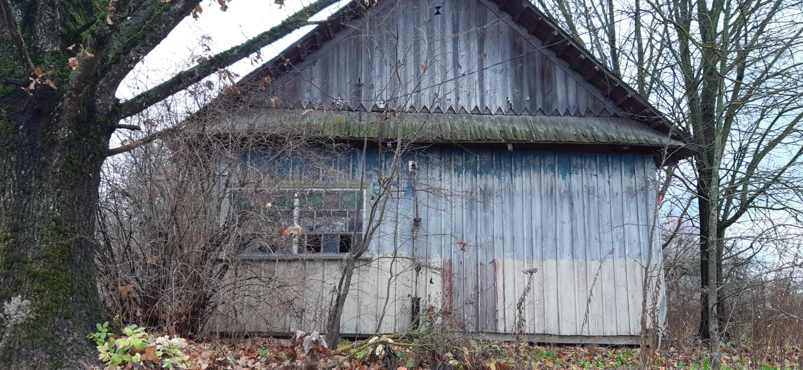
Сведения о лицах, включая наследников, информация о которых содержится в акте осмотра, которым предположительно жилой дом принадлежит на праве собственности, хозяйственного ведения или оперативного управления, иных лицах, имеющих право владения и пользования этим домом | Дергай Сергей Болеславович | Костюхина Елена Петровна
Срок непроживания в жилом доме собственника, иных лиц, имеющих право владения и пользования этим домом | более 3-х лет | более 10-ти лет
Внесение платы за жилищно- коммунальные услуги, возмещение расходов на электроэнергию, выполнение требований законодательства об обязательном страховании строений, принадлежащих гражданам, уплата налога на недвижимость, земельного налога | Договор на оказание жилищно-коммунальных услуг не заключен. Начисления не производятся.  Договор купли-продажи сжиженного углеводородного газа не заключен, доставка газа не производится.  Договоры страхования не заключены, начисление и уплата страховых взносов не производится. | Договор на оказание жилищно-коммунальных услуг не заключен. Налог на недвижимость и земельный уплачиваются в полном объеме.  Договор купли-продажи сжиженного углеводородного газа не заключен, доставка газа не производится.  Договоры страхования не заключены, начисление и уплата страховых взносов не производится
Размер жилого дома | 8,0 х 6,0 м | 6,6 х 9,2 м
Площадь жилого дома | 48,0 кв.м | 50,1 кв.м
Дата ввода в эксплуатацию жилого дома | Нет данных | 1953
Материал стен | дерево | дерево
Этажность | 1 | 1
Подземная этажность | нет | нет
Составные части и принадлежности жилого дома, в том числе хозяйственные и иные постройки, и степень их износа | погреб | нет
Сведения о нахождении жилого дома в аварийном состоянии или угрозе его обвала, а также информация о том, является ли это следствием чрезвычайных ситуаций природного и техногенного характера, боевых действий и актов терроризма | Дом находится в неудовлетворительном санитарном, техническом и эстетическом состоянии | Дом находится в неудовлетворительном санитарном, техническом и эстетическом состоянии
Сведения о земельном участке, в том числе его площади, виде права, на котором земельный участок предоставлен, ограничениях (обременениях) прав на него (при наличии таких сведений) | Площадь земельного участка – 0,2803 Га  Вещное право на земельный участок-пожизненное наследуемое владение | Кадастровый номер – 624882007101000126  Площадь земельного участка – 0,2501 Га  Вещное право на земельный участок – пожизненное наследуемое владение

За дополнительной информацией обращаться к начальнику отдела жилищно-коммунального хозяйства Смолевичского райисполкома
Безручко Елене Николаевне по телефону 801776 44190 или в сельский исполнительный комитет по месту нахождения жилого дома по телефону 801776 44738.

